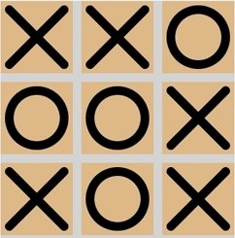
Charles-Édouard Beaudet
Samuel Daigle
Sébastien Rousseau
Programmation d’application
Yannick Mazières
By
Tic Tac Two

Description
C’est une version améliorée du jeu Tic-Tac-Toe. Le principe pour gagner des points est basé sur la grandeur des lignes formées d’au moins 3 cases. La grandeur de ces lignes peuvent changer puisque le tableau de jeu s’agrandit jusqu’à quatre fois la grandeur habituelle.

Fonctionnalités Générales
- L’application aura un menu avec des options de jeu (Jouer solo, Option, Pointage, instructions et Quitter).
- L’option jeu permet de jouer.
- Le pointage des anciennes parties sera enregistré.
- Une intelligence artificielle sera présente pour jouer seul.
- Choisir les images disponibles dans l’application.
- (Optionnel) L’ajout de musique de fond et de bruitage.
- (Optionnel) Le jeu pourra se jouer en multijoueur, sur le même ordinateur.

Outils de développement.
Nous allons utiliser GitHub pour la gestion du code source.
Nous allons utiliser Pivotal Tracker pour les récits utilisateurs.
Nous allons utiliser sqlite3 pour l’enregistrement des pointages.
Nous allons utiliser SDL pour l’affichage graphique.
Nous allons utiliser PortAudio pour l’intégration du son.

